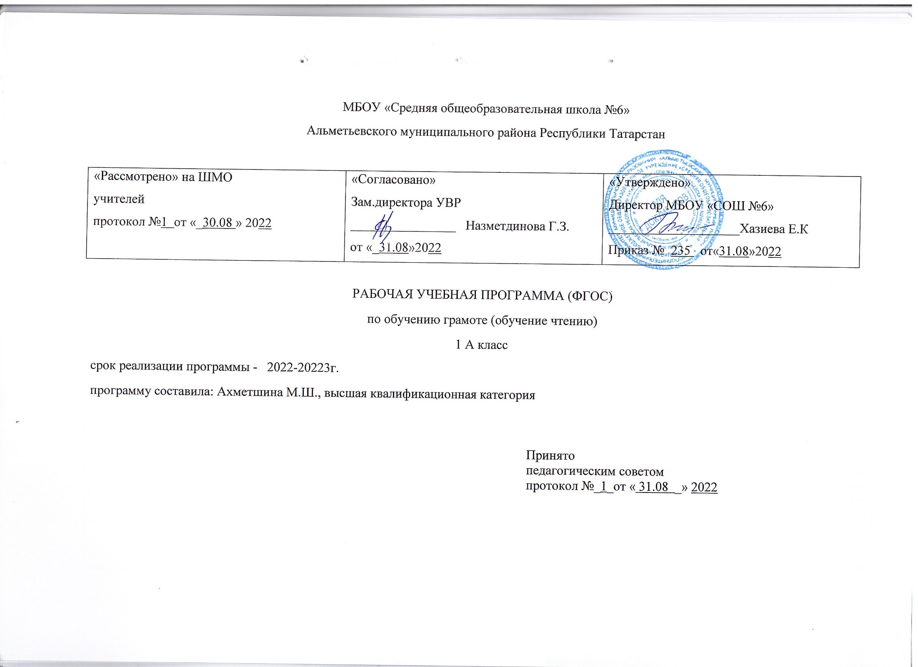

Планируемые результаты изучения предмета
«Обучение грамоте (обучение чтению)»
Название раздела | Предметные результаты |  | Метапредметные результаты | Личностные результаты
Название раздела | ученик научится | ученик получит возможность научится
Виды речевой и читательской деятельности | – осознанно воспринимать и различать произведения фольклора (скороговорки, загадки, песни, сказки);  – читать вслух произведения разных жанров (рассказ, стихотворение, сказка) и отвечать на вопросы по содержанию;  – правильно называть произведение (фамилию автора и заглавие);  – моделировать обложку книги: указывать фамилию автора, заглавие, жанр и тему (о Родине, о детях, о природе, о животных). | – понимать нравственное содержание прочитанного произведения;  – высказывать суждения о произведении и поступках героев;  – узнавать изученные произведения по отрывкам из них;  – оформлять информацию о произведении или книге в виде таблицы. | 1) овладение способностью принимать и сохранять цели и задачи учебной деятельности, поиска средств ее осуществления;  2) освоение способов решения проблем творческого и поискового характера;  3) формирование умения планировать, контролировать и оценивать учебные действия в соответствии с поставленной задачей и условиями ее реализации; определять наиболее эффективные способы достижения результата;  4) формирование умения понимать причины успеха/неуспеха учебной деятельности и способности конструктивно действовать даже в ситуациях неуспеха;  5) освоение начальных форм познавательной и личностной рефлексии;  6) использование знаково-символических средств представления информации для создания моделей изучаемых объектов и процессов, схем решения учебных и практических задач;  7) активное использование речевых средств и средств информационных и коммуникационных технологий для решения коммуникативных и познавательных задач;  8) использование различных способов поиска (в справочных источниках и открытом учебном информационном пространстве сети Интернет), сбора, обработки, анализа, организации, передачи и интерпретации информации в соответствии с коммуникативными и познавательными задачами и технологиями учебного предмета; в том числе умение вводить текст с помощью клавиатуры, фиксировать (записывать) в цифровой форме измеряемые величины и анализировать изображения, звуки, готовить свое выступление и выступать с аудио-, видео- и графическим сопровождением; соблюдать нормы информационной избирательности, этики и этикета;  9) овладение навыками смыслового чтения текстов различных стилей и жанров в соответствии с целями и задачами; осознанно строить речевое высказывание в соответствии с задачами коммуникации и составлять тексты в устной и письменной формах;  10) овладение логическими действиями сравнения, анализа, синтеза, обобщения, классификации по родовидовым признакам, установления аналогий и причинно-следственных связей, построения рассуждений, отнесения к известным понятиям;  11) готовность слушать собеседника и вести диалог; готовность признавать возможность существования различных точек зрения и права каждого иметь свою; излагать свое мнение и аргументировать свою точку зрения и оценку событий;  12) определение общей цели и путей ее достижения; умение договариваться о распределении функций и ролей в совместной деятельности; осуществлять взаимный контроль в совместной деятельности, адекватно оценивать собственное поведение и поведение окружающих;  13) готовность конструктивно разрешать конфликты посредством учета интересов сторон и сотрудничества;  14) овладение начальными сведениями о сущности и особенностях объектов, процессов и явлений действительности (природных, социальных, культурных, технических и др.) в соответствии с содержанием конкретного учебного предмета; | 1) формирование основ российской гражданской идентичности, чувства гордости за свою Родину, российский народ и историю России, осознание своей этнической и национальной принадлежности; формирование ценностей многонационального российского общества; становление гуманистических и демократических ценностных ориентаций;  2) формирование целостного, социально ориентированного взгляда на мир в его органичном единстве и разнообразии природы, народов, культур и религий;  3) формирование уважительного отношения к иному мнению, истории и культуре других народов;  4) овладение начальными навыками адаптации в динамично изменяющемся и развивающемся мире;  5) принятие и освоение социальной роли обучающегося, развитие мотивов учебной деятельности и формирование личностного смысла учения;  6) развитие самостоятельности и личной ответственности за свои поступки, в том числе в информационной деятельности, на основе представлений о нравственных нормах, социальной справедливости и свободе;  7) формирование эстетических потребностей, ценностей и чувств;  8) развитие этических чувств, доброжелательности и эмоционально-нравственной отзывчивости, понимания и сопереживания чувствам других людей;  9) развитие навыков сотрудничества со взрослыми и сверстниками в разных социальных ситуациях, умения не создавать конфликтов и находить выходы из спорных ситуаций;  10) формирование установки на безопасный, здоровый образ жизни, наличие мотивации к творческому труду, работе на результат, бережному отношению к материальным и духовным ценностям.
Литературоведческая пропедевтика | – определять и называть жанры и темы изучаемых произведений;  – использовать в речи литературоведческие понятия (произведение, заголовок, фамилия автора, название произведения);  – различать стихотворение, сказку, рассказ, загадку, пословицу;  – сравнивать и выделять особенности фольклорных и авторских сказок. | – сравнивать тексты сказок и стихотворений, загадок и пословиц;  – находить в тексте произведения сравнения, обращения;  – находить в тексте и читать диалоги героев;  – определять примерную тему книги и по обложке, и по иллюстрациям
Творческая деятельность | – читать по ролям небольшие произведения в диалогической форме;  – моделировать «живые картины» к изученным произведениям или отдельным эпизодам;  – придумывать истории с героями изученных произведений;  – пересказывать эпизоды от лица героя или от своего лица. | – иллюстрировать отдельные эпизоды произведения;  – инсценировать отдельные эпизоды произведения в парах или группах;  – создавать устно небольшие произведения (истории, комиксы).
Чтение: работа с информацией | – получать информацию о героях, произведении или книге;  – работать с несложными таблицами, схемами, моделями;  – дополнять таблицы, схемы, модели;  – сравнивать произведения по таблице. | – находить информацию о произведении и книге (фамилия автора, жанр, тема);  – дополнять недостающими данными готовую таблицу, схему, модель;  – находить в тексте информацию о героях произведений.

Содержание учебного предмета
«Обучение грамоте (обучение чтению»)
Название раздела | Краткое содержание
«Виды речевой и читательской деятельности» :  Аудирование (слушание). Восприятие литературного произведения.  Чтение | Умение слушать и понимать фольклорные и литературные произведения. Обоснование суждений «нравится – не нравится». Элементарная оценка эмоционального состояния героев (весел, печален, удивлен и пр.), сравнение действий и поступков героев. Умение узнавать произведения разных жанров (стихи, рассказы, сказки, произведения малого фольклора).  Плавное чтение вслух по слогам и целыми словами со скоростью, соответствующей индивидуальным возможностям учащихся. Выразительное чтение, с интонациями, соответствующими знакам препинания. Чтение наизусть небольших стихотворений, прозаических отрывков (2–3 предложения).
Работа с текстом. | Практическое отличие текста от набора предложений. Выделение абзаца, смысловых частей под руководством учителя. Знание структуры текста: начало текста, концовка, умение видеть последовательность событий. Озаглавливание текста (подбор заголовков). Составление схематического или картинного плана под руководством учителя.
Круг чтения | Произведения устного народного творчества русского и других народов: сказки, песни, малые жанры фольклора; сравнение тем произведений фольклора разных народов. Стихотворные произведения русских и зарубежных поэтов-классиков XX века, произведения детских поэтов и писателей, раскрывающие разнообразие тематики, жанров, национальные особенности литературы. Юмористические произведения.  Примерная тематика. Произведения фольклора и авторские произведения о Родине, о детях, о человеке и его отношении к другим людям, к животным, к природе; о дружбе, правде, добре и зле.  Жанровое разнообразие. Сказки (народные и авторские), рассказы, стихотворения, загадки, скороговорки, потешки, шутки, пословицы, считалки.
«Литературоведческая пропедевтика» | Ориентировка в литературоведческих понятиях: произведение, фольклор, сказка, загадка, пословица, поговорка, потешка, стихотворение, комикс, автор, заглавие, тема, литературный герой, абзац.
«Творческая деятельность учащихся (на основе литературных произведений)» | Проявление интереса к словесному творчеству, участие в коллективном сочинении небольших сказок и историй. Разыгрывание небольших литературных произведений, чтение текста по ролям, участие в театрализованных играх. Сочинение историй с литературными героями. Рассказывание небольших сказок и историй от лица героев.
Чтение: работа с информацией. | Сбор информации о книге с опорой на внешние показатели и иллюстративный материал. Таблица и схема. Чтение данных в таблице, заполнение под руководством учителя несложных таблиц информацией о произведении и книге.
Межпредметные связи:
- с уроками письма (русского языка): запись отдельных выражений, предложений, абзацев из текстов изучаемых произведений;
- с уроками изобразительного искусства: иллюстрирование отдельных эпизодов и небольших произведений; рассматривание и сравнение иллюстраций разных художников к одной и той же книге;
- с уроками труда: изготовление книг-самоделок, групповые творческие работы («Сказочные домики», «В гостях у сказки» и т. д.).

